CF13
Aprilia ETV Caponord
Montážní kit:

ID | Popis | Kat.č. | Počet
1 | Padací rámy |  | 2
2 | Ocelový adaptér tvar- L | X40 | 2
3 | Šroub M8x25 | 831 | 6
4 | Podložka M8 | 802 | 10
5 | Matice pojistná M8 | 809 | 4
6 | Plastová záslepka | X32 | 2
7 | Dural. váleček d=45mm | 1147 | 2
8 | Šroub M10x100 | 885 | 2
9 | Podložka plochá M10 | 804 | 2
10 | Ocelový adaptér | X39 | 1
11 | Dural. váleček d=25mm | 122 | 2
12 | Šroub M5x60 | 873 | 2
13 | Podložka plochá | 947 | 2
 | Samolepka RDmoto |  | 2

Montážní návod:
7
8
9
12,13
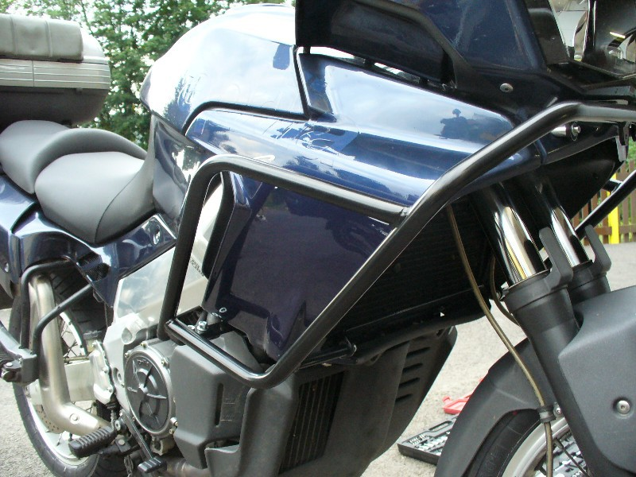
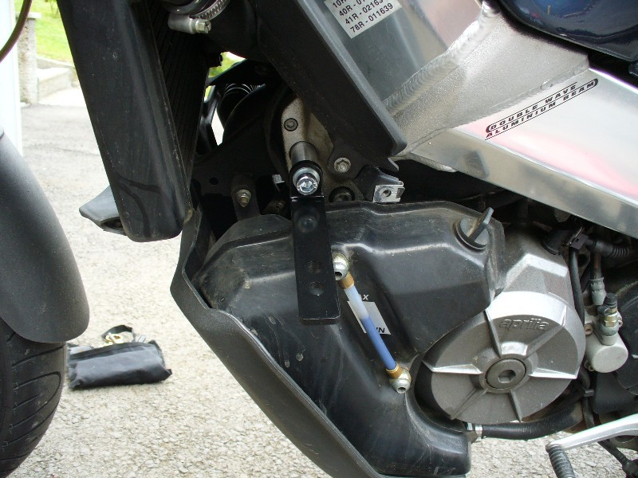
1
11
1

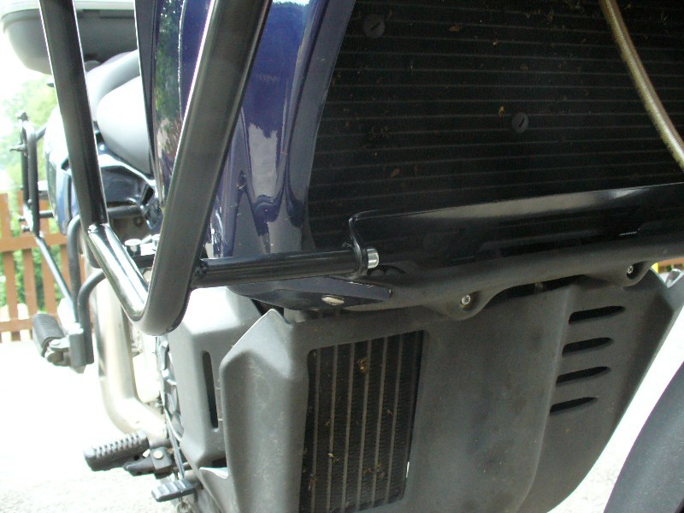
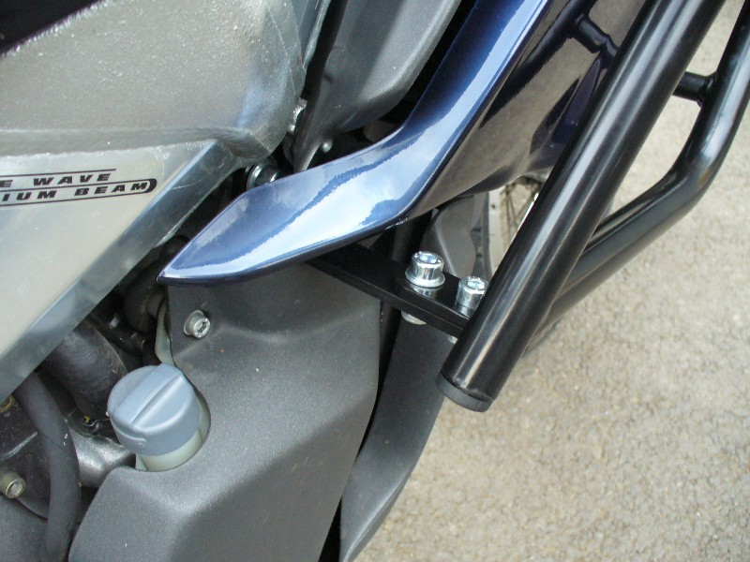
6
3
2
4
5
10
3
4
Demontujte orig. plast, podsuňte ocel. adaptér a namontujte zpět. Použijte orig. šrouby

- Demontujte levou, pravou kapotu z motocyklu a plast. kryt před chladičem.
- Připevněte ocelové adaptéry tvaru L na rám motocyklu.
- Demontujte orig. šrouby pod světlem.
- Před chladič namontujte ocelový adaptér.
- Namontujte padací rámy dle instruktážních fotografií. Montáž pravé a levé strany je stejná.

Doporučujeme používat lepidlo na závity- střední pevnosti.

